微信开发入门文档

文件状态：  [√] 草 稿  [ ] 正式发布  [ ] 正在修改 |  | 当前版本： |  | 0.1
 |  | 作 者： |  | 余启立
 |  | 文件密级： |  | [ ]普通 [ ]秘密 [√]绝密
文档版本
版本/状态 | 作者 | 参与者 | 日期 |  | 说明
0.1 | 余启立 |  | 2016-05-30 |  | 初稿

目录
微信开发入门文档 1
1 内网映射外网配置 3
1.1 描述 3
1.2 配置步骤 3
1.3 难点与问题 4
2 微信web开发工具 4
2.1 工具说明 4
2.2 配置步骤 4
2.3 难点与问题 6
3 个人公众号 6
3.1 工具说明 6
3.2 申请步骤 7
3.3 难点与问题 9
4 网页授权 9
4.1 描述 9
4.2 开发步骤 9
4.3 难点与问题 10
5 公众号接入 10
5.1 描述 10
5.2 开发步骤 11
5.3 难点与问题 12

内网映射外网配置

描述
微信开发，需要能够通过外网访问到本机内网，即需要将本机内网映射到外网。

配置步骤
- 下载qq浏览器并安装；
- 打开qq浏览器，在其应用中心安装“微信调试工具”，如下截图所示：
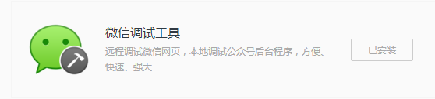
- 安装完成后，qq浏览器工具栏会显示插件工具，点击“服务端调试”，如图：
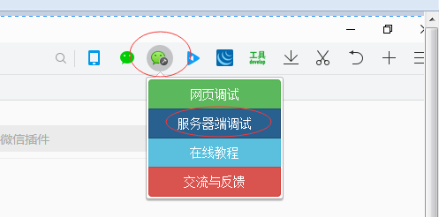
- 点击“服务器的调试”（其他菜单请自己学习），进入界面，配置本机服务端口号，点击“启动”（如果无法启动，是腾讯问题，只能等待），启动成功将显示如下界面：
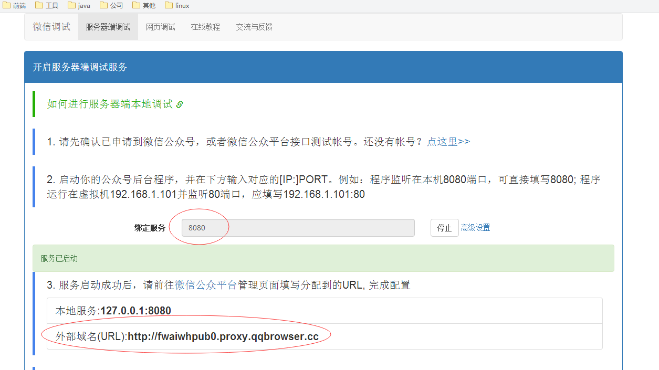
- 上图显示的外部域名就是外网访问本地服务器的域名，至此内网映射外网配置成功。

难点与问题
点击“启动”，如果提示启动失败，可能原因是腾讯暂停了插件服务，此时我们只能等待插件可以使用，无其他办法。

微信web开发工具

工具说明
开发微信公众号，几乎都会使用到“微信网页授权”。服务器增加微信授权后，除了微信上，其他地方都无法打开相应链接。在这里微信提供“微信web开发工具”方便开发人员进行本机调试。同时在“微信web开发工具”上进行前端样式调试，也可以尽可能保证与手机微信上展示的效果尽可能保持一致。所以在这里推荐微信整个开发过程都在此开发工具上面进行。

配置步骤
- 依次进入“开发者文档”->“微信网页开发”->“微信web开发工具”，找到对应版本的工具，下载并安装。
- 进入微信公众号管理控制台，打开此开发工具绑定界面，如下图：
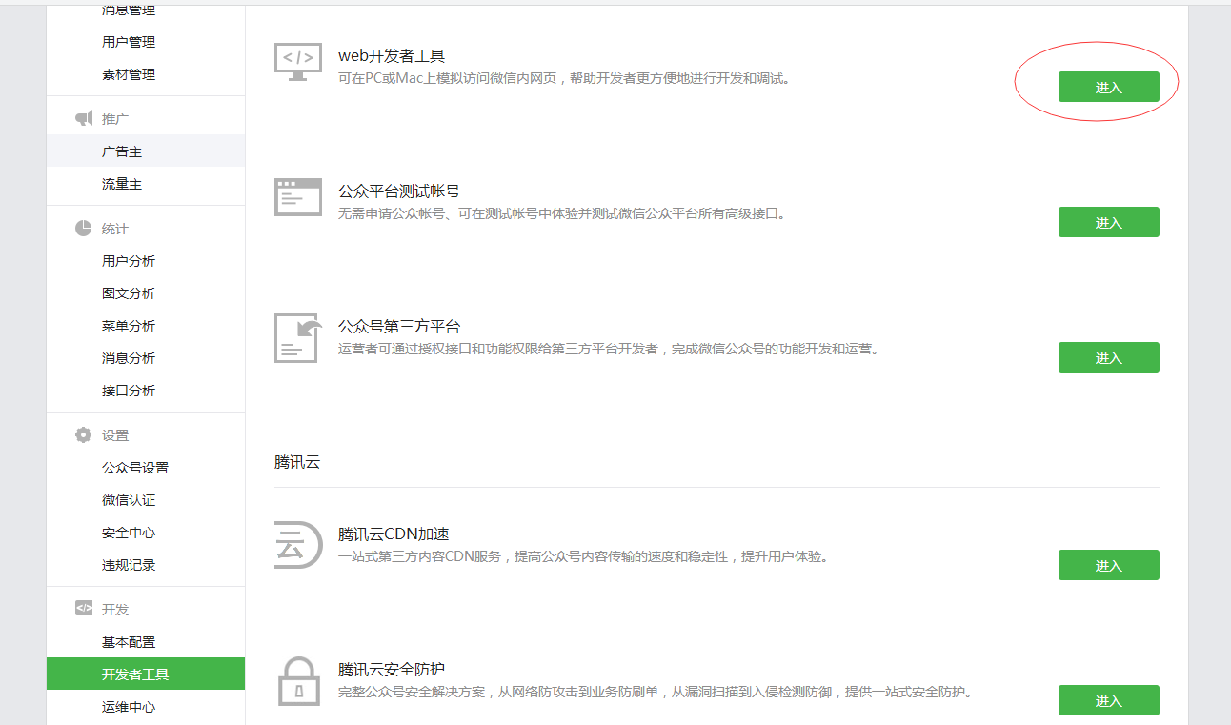

- 在绑定界面绑定个人微信号，如下图：

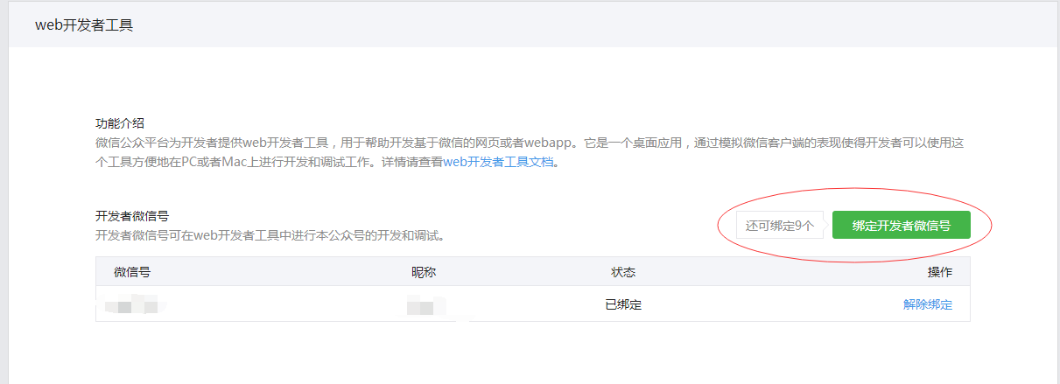

- 打开第一步安装的“微信web开发工具”，使用第二步中绑定的手机微信扫描登录，如下图：
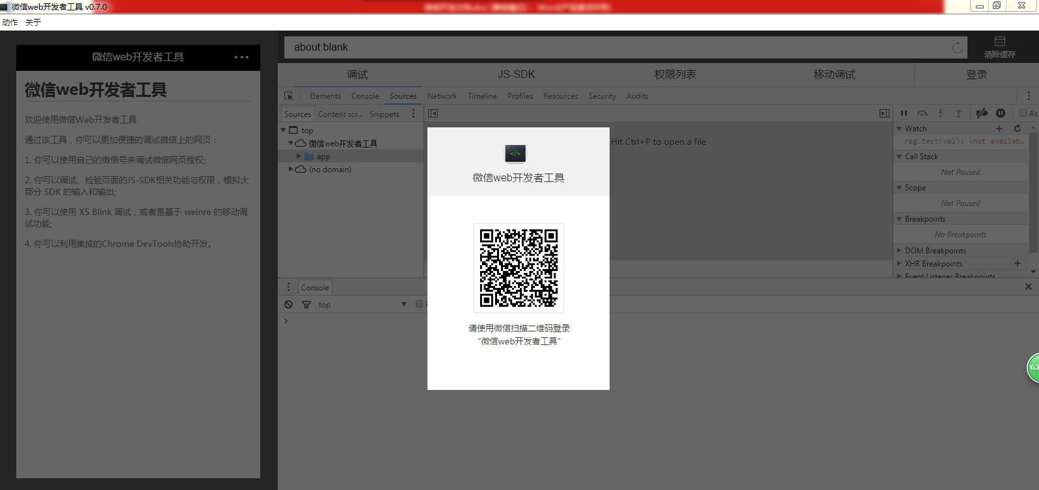

- 登录成功后，输入相应url，即可脱离手机微信访问本机服务器，如下图：
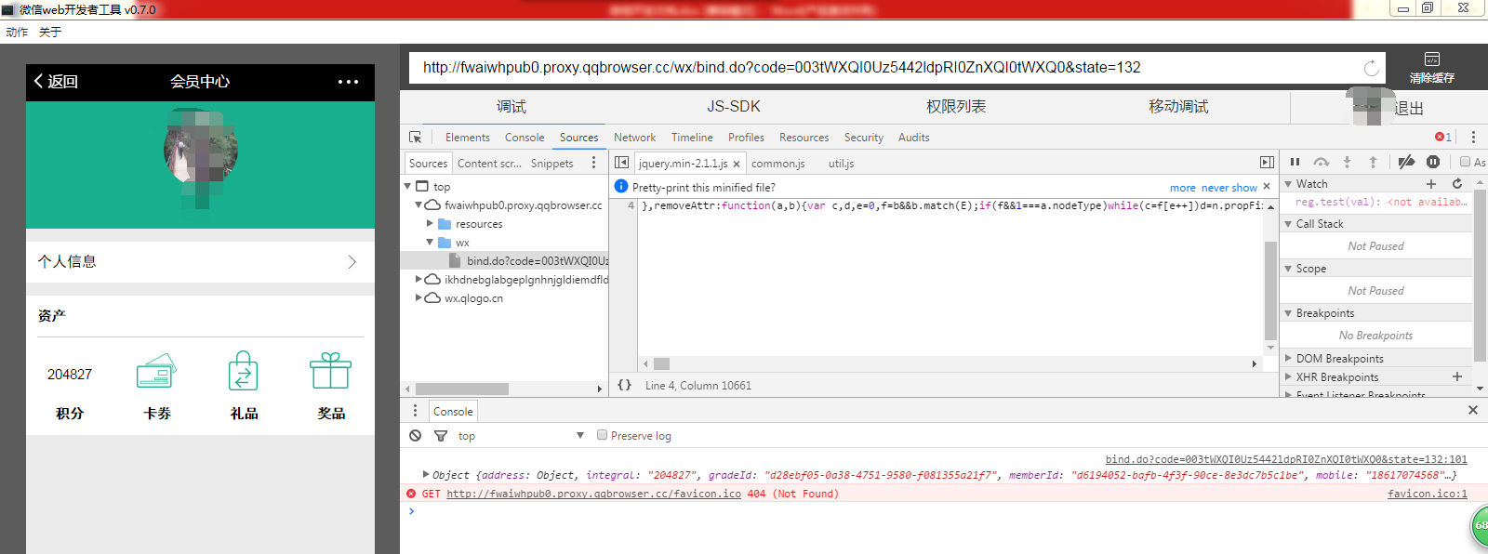

难点与问题
- 此处容易忘记绑定个人微信号，如果没绑定，访问则会报错。

个人公众号

工具说明
为了方便微信开发，开发人员需要申请一个个人公众号。

申请步骤
- 打开以下链接注册个人公众号，根据提示进行注册，此处有一个注意点：在选择公众号类型处选择个人订阅号。
https://mp.weixin.qq.com/cgi-bin/readtemplate?t=register/step1_tmpl&lang=zh_CN
- 因微信无法进行个人认证，所以第一步申请的个人公众号接口权限很少，如下图：

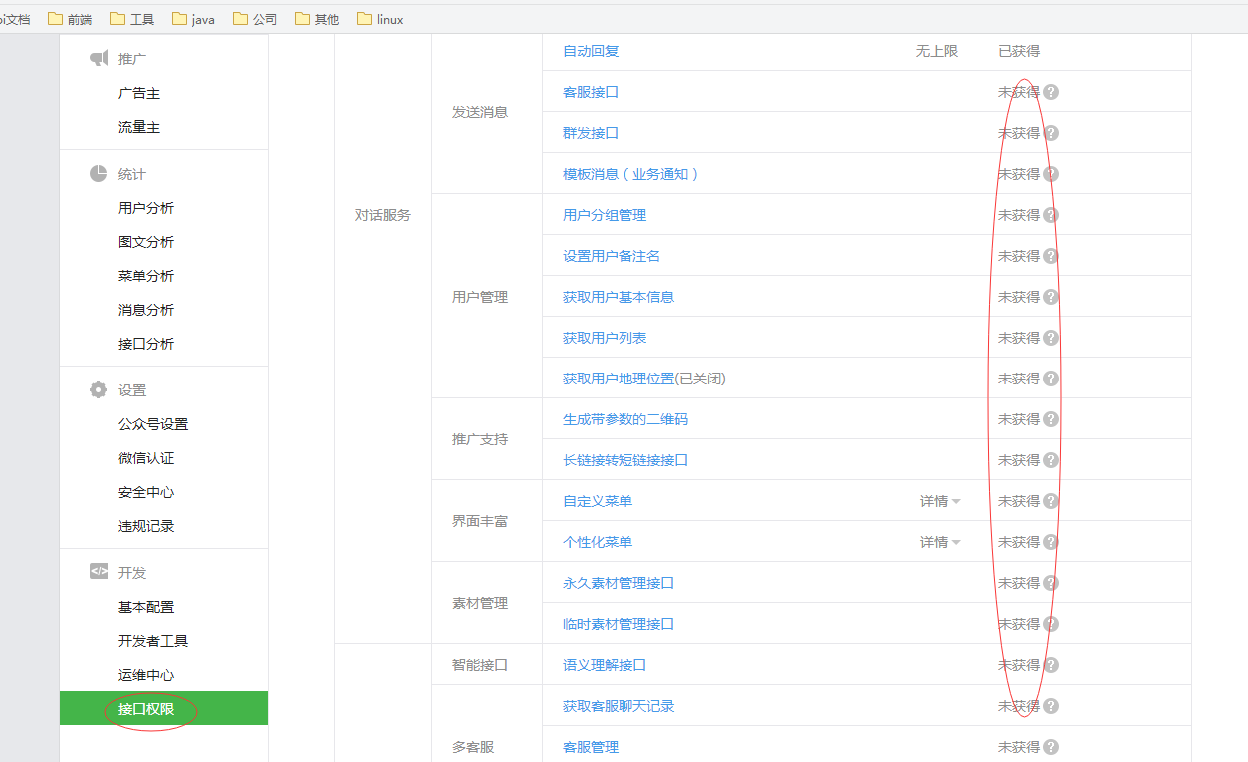

- 为了方便开发，开发人员此时可以使用微信提供的测试公众号，如下图：

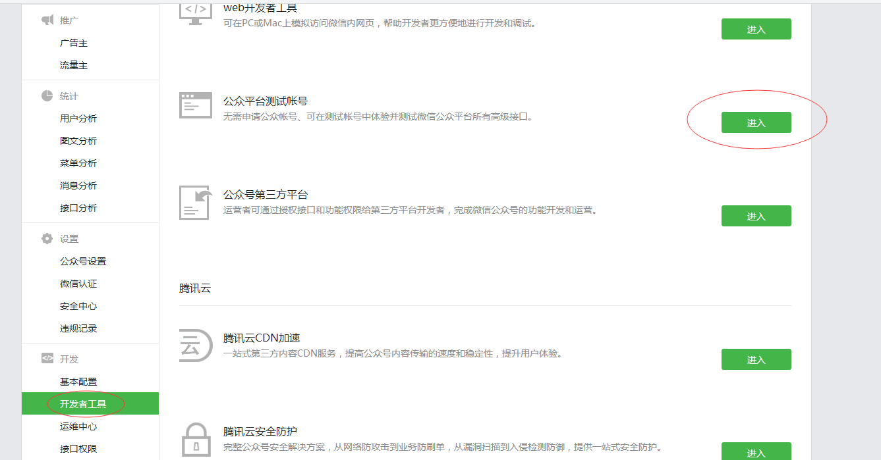

- 使用个人微信扫描，进入测试公众号，如下图：

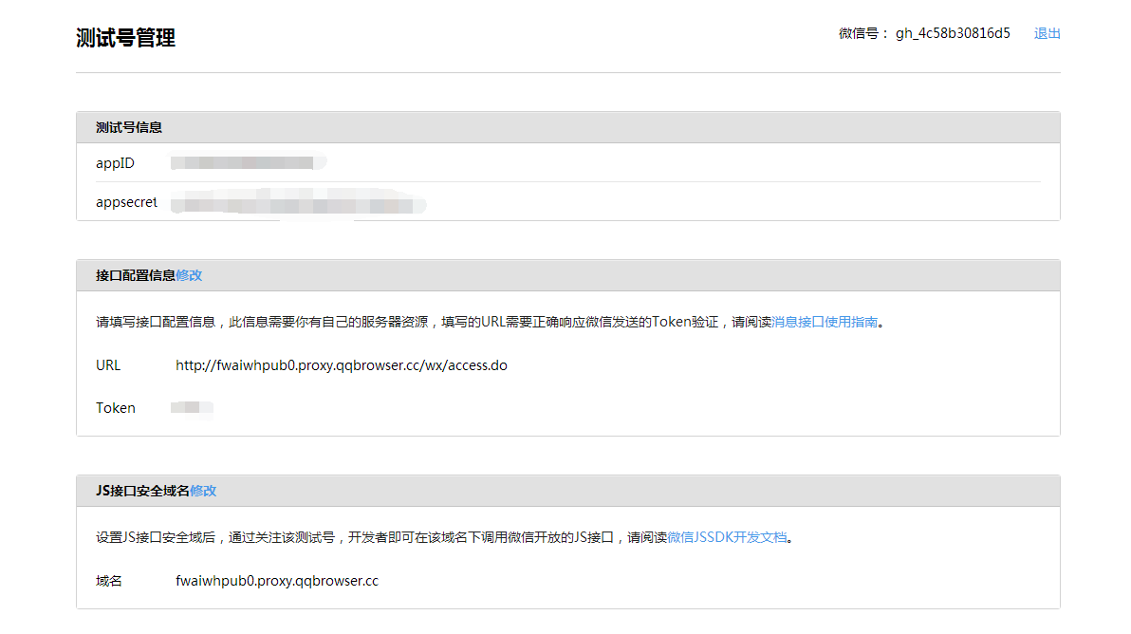

- 测试公众号除了无支付相关接口权限，其他权限几乎都有，如下图：

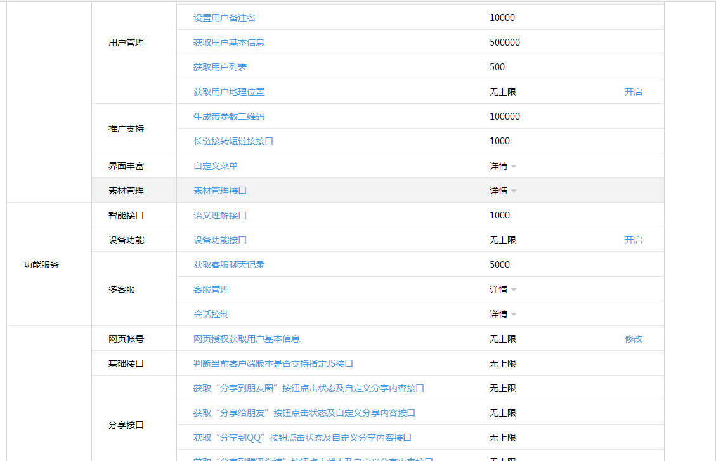

难点与问题
- 注册个人公众号时，请注意选择的类型为个人订阅号，公司的公众号才可以选择其他类型。

网页授权

描述
微信平台的一个优势在于客户免登录，即客户通过微信访问公司服务器，除了第一次点击菜单需要绑定，其他时候点击菜单，无须登录即可访问公司服务器提供的服务。想要达到不登录就可以访问公司服务器，需要使用微信的“网页授权”，文档地址为：“开发者文档”->“微信网页开发”->“微信网页授权”。

开发步骤
- 在“接口权限”处找到“网页授权获取用户基本信息”接口，配置网页授权域名，请注意这里域名去掉http，如下图：

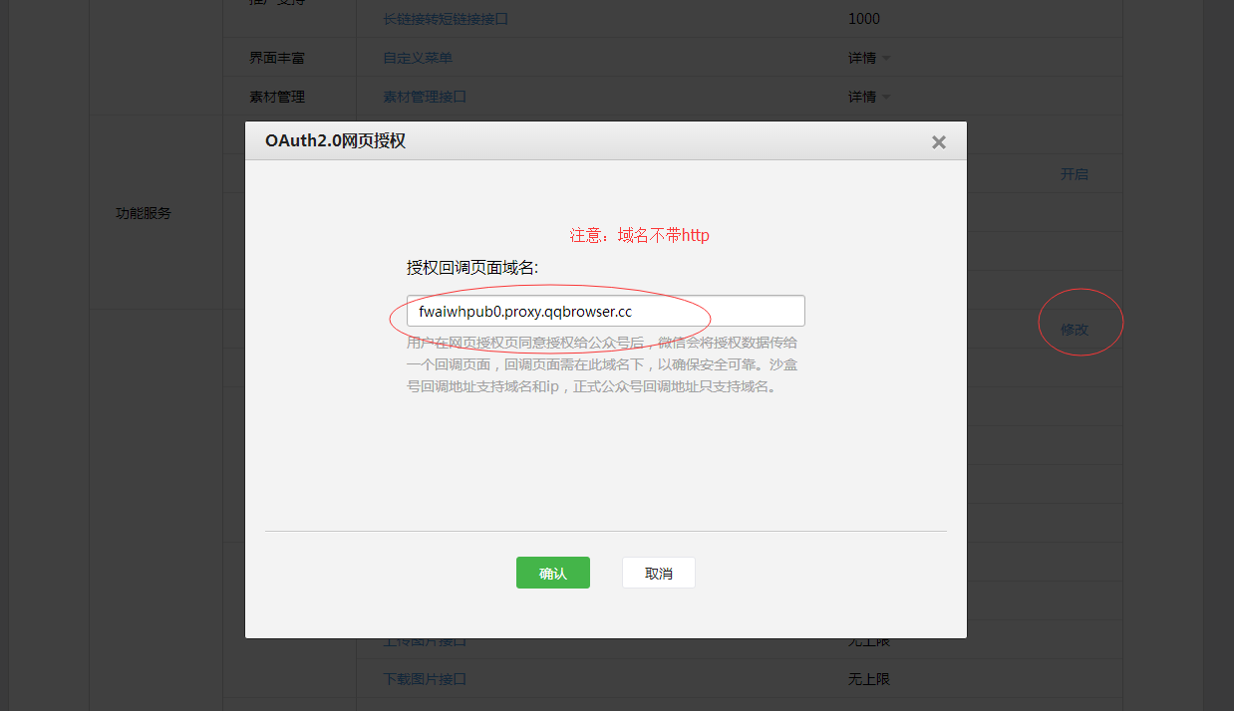

- 上面步骤完成后，微信将对此域名做权限认证（通过openid达到免登录的目的），服务端开发请参考第一步中指定的文档。

难点与问题
- 注意域名不带http，不然微信会认为错误的域名，如果域名错误，在微信或微信web开发工具中打开拥有权限认证的链接（权限认证的链接指按照“微信网页授权”文档中的说明配置的链接），将提示参数错误。

公众号接入

描述
当客户进行关注公众号、点击菜单、发送消息等操作时，公司的服务器可能需要对客户的操作进行响应，所以在此我们需要给微信提供一个入口。当客户进行这类操作时，微信将客户的操作信息发送到公司的服务器。

开发步骤
- 参考接入文档开发后台，文档地址为：“开发者文档”->“开始开发”->“接入指南”。
- 启动后台服务，登录公众号，配置微信入口url，下图第一张为测试帐号配置截图，第二张为公司申请的正式公众号配置，如下图：
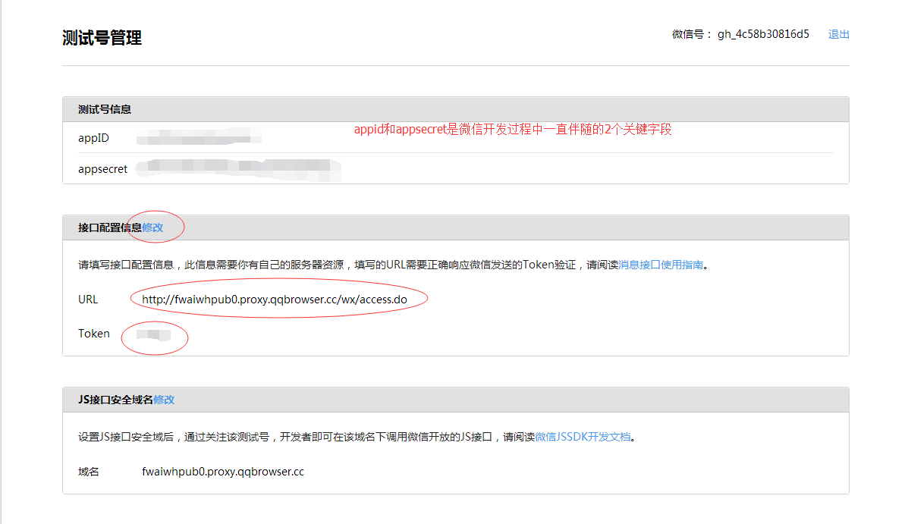
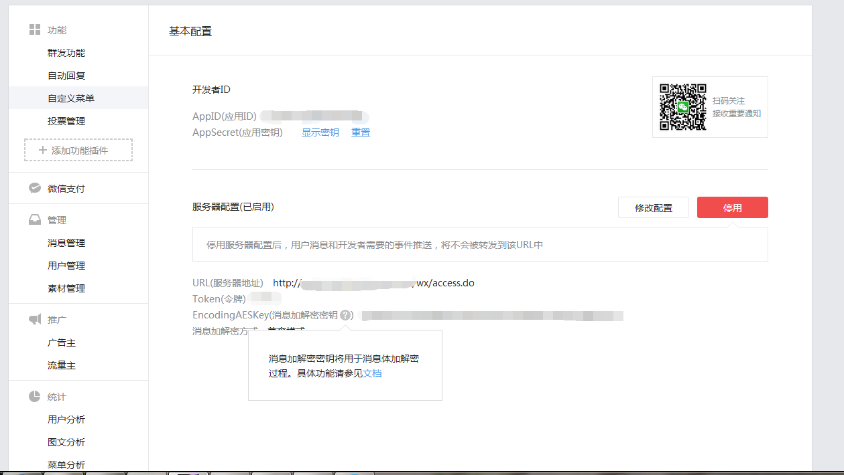

- 提示成功即完成公众号接入开发。

难点与问题
- 文档中已说明是返回微信给的echostr字段，有时容易弄错。
- 修改接入配置的时候，必须先启动后台服务，不然点击确定会提示失败。

